Amadeus
Selling Platform_____________
  - GUIA DE RESERVAS /COTIZACIÓN / EMISIÓN EN AMADEUS
  - BASADO EN LAS POLÍTICAS DEL MERCADO BOLIVIANO
Mayo / 2017


Datos mínimos del PNR

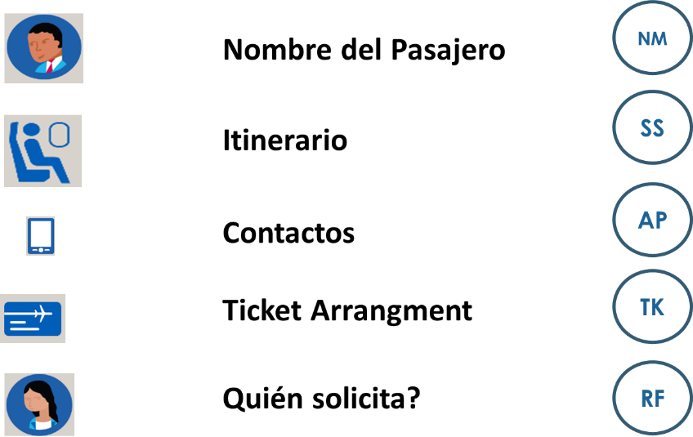

INGRESAR NOMBRE HE NM

NM1FLORES/JOSE MR Ingresa nombre de un adulto
NM1VIDAL/ALFREDO (CHD/12MAY09) Ingresa un nombre de niño
NM1HIDALGO/MARISOL (INF/DIEGO/12AUG16) Adulto con infante mismo apellido
NM1PONCE/MARIA (INFLOPEZ/LUIS/12AUG16) Adulto e infante c/diferente apellido

DESPLIEGUE DE DISPONIBILIDAD HE AN

AN 12 OCT CBB VVI Entrada básica sin filtros u opciones
AN 12OCT CBB VVI 1600 Especificando hora aproximada de salida
AN 21AUG VVILPB/A OB Especificando compañía aérea
AN 3NOV CCB VVI 1200/A Z8 Especificando hora aprox. de salida y compañía aérea
AN 21JUL CBBSRE/A OB/C S Especificando compañía aérea y clase de reserva

VENTA DE SEGEMENTOS HE SS

SS1Y2

SS = Comando
1 = Cantidad de espacios
Y = Clase de reserva (RBD)
2 = Número de línea del vuelo seleccionado

INGRESAR DATOS DE CONTACTO HE AP

APN-OB/M+59179792312/P1 Ingresa número de contacto para notificaciones.
(AACC) .
AP TJA 591 4 4493542 Ingresa un teléfono de contacto
APM- 9562347 Número de teléfono móvil o celular
APE- EAVAROA@GMAIL.COM E-mail
APB- SRZ 5913 5678543 BANCO BISA Oficina, empresa o negocio
APH- CBB 59 1 4 7897654 Domicilio particular

INGRESAR SITUACION DEL BILLETE HE TK

TKTOK Para OB significa que el sistema le asignará un TL automático en función a la tarifa elegida.
TKTL25JUL Time Limit con fecha específica (Menor a la del sistema)
TKXL 2AUG TL para Cancelación automática
TKXL 2 AUG/1300 Cancelación automática especificando hora

ELEMENTO DE DOCUMENTO DE IDENTIFICACION (FOID) HE FOID

SR FOID-NI12345678/P1 Ingresa el número Documento Nacional de Identificación (CI) 123456789 para el pasajero 1.

SR FOID-PP12345678/P1 Ingresa el número de Pasaporte 123456789 para el pasajero 1.

EXHIBIR TARIFAS Y REGLAS TARIFARIAS HE FQD

FQDCBBVVI/AOB/IL Listado de tarifas en ruta y línea aérea específica
FQR2 Fare routing de tarifa 2 de la lista.
FQN5*LI Regulaciones de tarifa 5 de la lista (*PE muestra las penalidades)

COTIZAR EL PNR: HE FXP
ITINERARIO DOMESTICO – Moneda BOB
FXP Cotiza y Graba Tarifa en las clases reservadas en el Itinerario
FXB Cotiza y Graba Tarifa rebookeando en la clase más baja disponible
FXL Muestra la Tarifa más baja posible para el itinerario informándonos
la disponibilidad de asientos. (NO GRABA)

FXR Cotiza Tarifa rebookeando en la clase más baja disponible (NO GRABA)
FXA Muestra la Tarifa más baja en la clase más baja disponible (NO GRABA)

ITINERARIO INTERNACIONAL – Moneda USD
FXP/R, FC-USD Cotiza y Graba Tarifa en las clases reservadas en el Itinerario
FXB/R, FC-USD Cotiza y Graba Tarifa rebookeando en la clase más baja disponible
FXL/R, FC-USD Muestra la Tarifa más baja Posible para el itinerario informándonos
la disponibilidad de asientos.
FXB/RSNN Adulto Mayor

Nota: El PNR necesita tener grabada la tarifa para poder emitir TKT, necesita un TST
(Transitional Stored Ticket) .
TQT ver TST
TTH ver historial de TST
TTE borrar TST

*En doméstico el sistema cotiza por defecto en BOB y en Internacional deben usar la opción Override de moneda: FXP/R, FC-USD

INGRESAR FORMA DE PAGO HE FP
FP CASH Ingresa forma de Pago en Efectivo (Cash)
FP CC VI 4444333322221111/0119 Ingresa forma de Pago con Tarjeta de Crédito

CC Identificador Pago con TC Obligatorio
VI Código de la Tarjeta de Crédito
4444333322221111 Número de TC
/1019 Barra y fecha vencimiento TC

Opcionalmente se puede añadir el código de autorización manual colocando al final el
/N12345 Donde 12345 es Número de Autorización

FP CASH+CCVI444433332222111/1016/USD500.00 Ingresa forma de Pago Mixto Cash + Tarjeta de Crédito se debe añadir al final el monto que se cobrara con la TC

Nota.- BOA permite pago con CC:
Solo VI y CA con código de autorización previo, por POS. Aceptan AX solo en USD aunque la tarifa sea doméstica, y previo código de autorización.

INGRESAR NIT Y RAZON SOCIAL
FSR/NIT123456789RazonSocial NIT 123456789 y Razón Social en el PNR
FSR/NIT123456789RazonSocial/P1 NIT 123456789 y Razón Social para al PAX 1

Nota: Si es necesario ingresar una razón social con muchos caracteres y/o caracteres
especiales se puede usar en un RIZ adicional:

RIZ HALLIBURTON PROSPECT & TRANSPORTATION

FS INF R/NIT123456789RazonSocial NIT 123456789 y Razón Social para un Infante.
FS PAX R/NIT123456789Razón Social NIT 123456789 y Razón Social para un Adulto asociado a un INF.

Nota: Si el pax no tiene número de registro tributario, se ingresa el documento de identidad como NIT, seguido del nombre del pasajero. EJEM:
FSR/NIT08808096 EDUARDO LOPEZ Ingresa el NIT seguido del número de documento de identidad 08808096 y nombre del pasajero

INGRESO DEL VALOR DE IMPUESTO AL VALOR AGREGADO (IVA)
ITINERARIO DOMESTICO – Moneda BOB
RIZ T/IVA BOB1200.00 Ingresa el TIVA de BOB1200

El valor tributable se calcula: Total menos Tax A7. Ojo*** en algunas rutas no existe/aplica el A7. Revisar cuidadosamente***
ITINERARIO INTERNACIONAL – Moneda USD
RIZ T/IVA USD1200.00BR6.96 IVA de USD1200.00 indicando que el tipo de cambio de Bolivianos a Dólares (BR) es de 6.96.
OJO: El valor tributable se calcula: Valor Neto + Tax BO+YQ/YR (si está en la cotización)

NOTA: Adjunto el extracto de la regla tributaria, para complementar este criterio:
El Código QR no es requisito para los boletos aéreos y demás
documentos emitidos por líneas aéreas afiliadas o no a IATA.
El importe sujeto a Crédito Fiscal consignado en los boletos aéreos,
estará compuesto por:
En el caso de las Líneas Aéreas Nacionales:
Tarifa Neta (FARE) + Impuesto Nacional IVA (BO) + Service Charge (QM)
En el caso de las Líneas Aéreas Internacionales:
Tarifa Neta (FARE) + Impuesto Nacional IVA (BO)
Las Líneas Aéreas Internacionales o Agentes Generales Autorizados
que opten por exponer en el boleto aéreo de forma separada a la Tarifa
Neta (FARE) otros costos que forman parte del servicio, que a la fecha
son cobrados a los pasajeros dentro la Tarifa Neta (FARE), para vuelos
originados en el territorio nacional, podrán utilizar los códigos (YQ) o (YR)
en el boleto aéreo, en este caso el importe sujeto a Crédito Fiscal al cual
tendrá derecho el pasajero o beneficiario estará compuesto por:
Tarifa Neta (FARE) + Impuesto Nacional IVA (BO) + Otros Conceptos (YQ o YR)
En caso que las Líneas Aéreas Internacionales o Agentes Generales
Autorizados utilicen alguno de los códigos (YQ) o (YR) para el cobro
de otros conceptos no alcanzados por impuestos nacionales como ser
tributos, derechos aeroportuarios y/u otros cargos del exterior, dichos
códigos no formarán parte del importe sujeto a Crédito Fiscal, ya que
dichos conceptos no se encuentran relacionados con los servicios de transporte originados en el territorio nacional.

Nota: Cuando hay un adulto y un INF asociados, el RIZ se debe modificar para el infante, luego
de emitir al adulto.
COMISIONES HE FM
FM5.22 Ingresa el importe fijo, el cual calculado con IVA suma el 6% (para BoA). La aerolínea reconoce hasta un 10% por reporte como comisión total.
Resto de aerolíneas: Consultar las tablas, pueden variar por aerolínea
EMISION HE TTP
TTP Emite Billete Electrónico para todos los PAX del PNR
TTP/P1 Emite Billete Electrónico solo para el PAX 1
TTP/INF Emite Billete Electrónico solo para Infante
TTP/PAX Emite Billete Electrónico para No Infante

RECIBO DE BILLETE ELECTONICO HE ITR
ITR/L9 Reimprime copia del Recibo de Billete Electrónico
El número de elemento (FA o FH) del ETKT

ITR-EMLA/L9 Envía el itinerario a los correos ingresados
en el PNR como APE.

ITR-EML-jpere@gmail.com/L9 Envía el itinerario al correo jpere@gmail.com

TWA/L8 (VER E-TKT del FA #8) /TAX (para ver detalle de Taxes)
VOID HE TJQ
TRDC/L9 Anula (VOID) el Billete Electrónico desde el PNR
El número de segmento (FA o FH) donde está el ETKT

TRDR/L9 Reactivar el E-TKT desde el PNR (restituir del VOID)

TRDC/1264 Anula (VOID) un E-TKT desde el informe de ventas
Número de secuencia que corresponde al ETKT

TRDC/TK-1460001 Anula (VOID) un E-TKT desde el boleto (sin 930 iniciales)

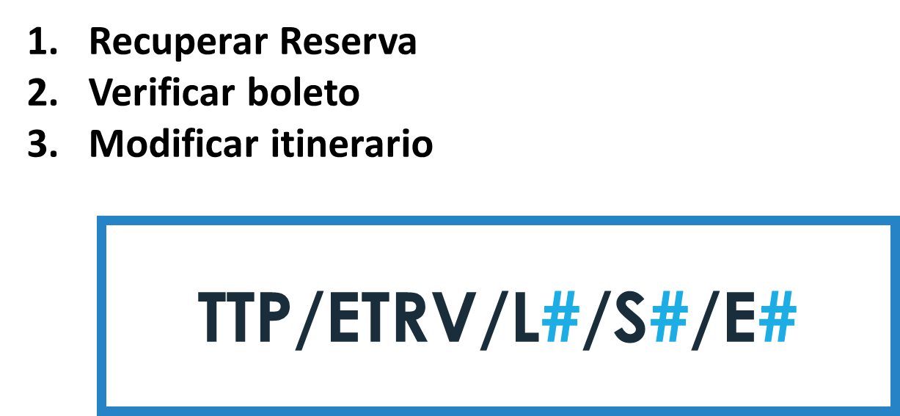
REVALIDACION

RESUMEN DE IMPUESTOS QUE APLICAN
COD TAX VALOR OBSERVACIONES/CONCEPTO
BO 14.94 % Se calcula sobre el Neto + BO + QM + (YQ o YR)
YW 296BS ISAE – Impuesto a Bolivianos por salida al exterior
A7 15BOB – 25USD Es automático para los ATOS de LPB SRZ CBB

REPORTE DE VENTAS HE TJQ
TJQ Visualiza reporte de ventas del día en USD del agente
TJQ/SOF Visualiza reporte de ventas del día en USD de la oficina.
TJQ/SOF/C-USD Visualiza reporte de ventas del día en USD de la oficina
TJQ/SOF/D-10MAY Visualiza reporte de ventas del 10may USD de la oficina
TJQ/SOF/D-10MAY/C-BOB Visualiza reporte de ventas del 10may en BOB toda la oficina
TARIFACION, VALIDACIÓN y/o BÚSQUEDA CON AEREOLINEAS ESPECIALES
  - Avianca FXP/R,FC-USD,VC-T0 : Vuelos Operados por TACA PERU
Nota: Si el vuelo es operado por AV, se valida con AV.

  - LA y PZ FXP/R,FC-USD, VC-LA
Nota : PZ no se encuentra en el BSP de BO, por lo tanto se debe validar con LA

  - G3 1G3AN…..
1G3AD….
Nota: Para buscar disponibilidad con G3 se utiliza el acceso directo.

  - HR FXP/R,FC-USD, VC-HR
Nota: HR cobra USD 10.00 por emisión y además comisión “0”

EMD HE EMD
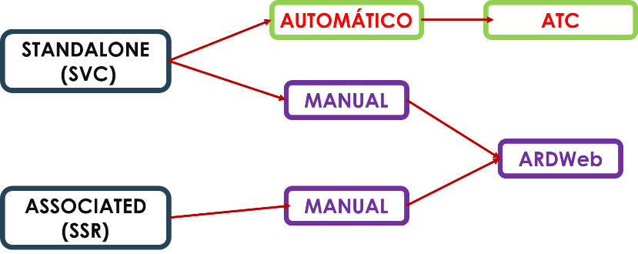

TQM ver EMD. Se debe modificar el TSM (Transitional Stored Miscellaneous Document)

TMI/FP-CASH Forma de pago del EMD
TTM Emisión del EMD
EWD visualizar el EMD creado

  - El EMD se emite para las siguientes aerolíneas:
AV, LA, AF, AM, CM, IB, T0, UX, OB

  - No se emite EMD, y se cobra la penalidad en el ETKT: (código CP)
AA, DL, Z8, LH, P9

  - No se emite EMD, y se cobra la penalidad en el ETKT: (código DU)
HR

  - No se emite EMD, y se cobra la penalidad en el ETKT: (código YR)
G3

  - No se emite EMD, y se cobra la penalidad en el ETKT: (código OB)
EK

  - En el EMD se debe colocar también el número del registro tributario:
    - TMI/FS-R/NIT1234567890 Razón Social

  - En el EMD se agrega también la información del impuesto tributable:
    - TMI/CR – T-IVA USD143.68 BR6.96

Nota:
Los EMD están sujetos al impuesto BO. Actualmente, el sistema lo calcula automáticamente.

Acorde con la información en el sistema, encontramos las siguientes aerolíneas habilitadas para emisión de EMD:

EGVD/CBO

AIRLINES DISTRIBUTING EMD IN THE COUNTRY: BO
4U AA AF AM AR AT
AV CM CZ EK H2 HR
IB KE LA LH LP T0
TA UX YO

QUEUES

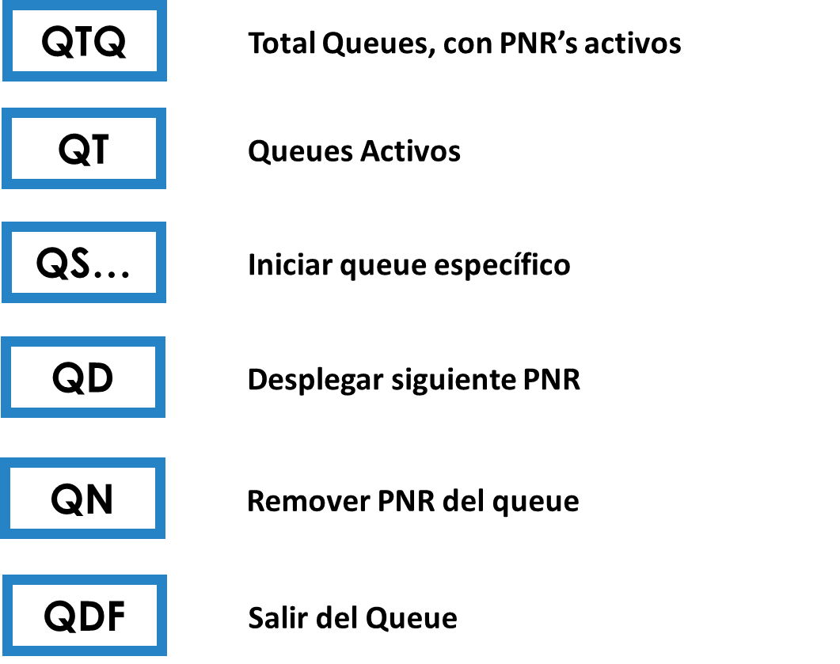

EJEMPLOS para calcular el valor tributable

DOMESTICO:

--- RLR ---
RP/LPBXB291T/LPBXB291T SV/SU 13NOV15/2213Z 22WDBR
LPBXB291T/0606SV/13NOV15
1.TEST/AMADEUS
2 OB 524 S 20NOV 5 LPBCBB HK1 0940 1015 20NOV E IB/
3 AP LPB 591 2 2434443 - TRAINING ROOM LPB - A
4 TK OK13NOV/LPBXB291T

COTIZAR: Esta es una tarifa especial con descuento de adulto mayor, por defecto cotiza en BOB

FXP/RSNN

01 TEST/AMADE*

LAST TKT DTE 14NOV15 - SEE ADV PURCHASE
------------------------------------------------------------
AL FLGT BK T DATE TIME FARE BASIS NVB NVA BG
LPB
CBB OB 524 S S 20NOV 0940 SENIOR 20NOV20NOV 20

BOB 194 20NOV15LPB OB CBB194.00BOB194.00END

BOB 15A7
BOB 7QM
BOB 30BO
BOB 246
BG CXR: OB
PRICED WITH VALIDATING CARRIER OB - REPRICE IF DIFFERENT VC
30 BOB PENALTY APPLIES
> PAGE 2/ 2

Calcular el importe tributable: Total menos tax A7 (Forma rápida. Recuerden que hay rutas donde no aplica el A7 y hay que seguir la regla tributaria).

DF246-15
231

Ingresarlo:

>RIZ T/IVA BOB231.00

Así se verá en la reserva:

--- TST RLR ---
RP/LPBXB291T/LPBXB291T SV/SU 13NOV15/2213Z 22WDBR
LPBXB291T/0606SV/13NOV15
1.TEST/AMADEUS
2 OB 524 S 20NOV 5 LPBCBB HK1 0940 1015 20NOV E IB/
3 AP LPB 591 2 2434443 - TRAINING ROOM LPB - A
4 TK OK13NOV/LPBXB291T
5 RIZ T/IVA BOB231.00
6 FV PAX OB/S2

INTERNACIONAL:

LPBXB291T/0606SV/13NOV15
1.TEST/AMADEUS
2 OB 662 W 12FEB 5 LPBVVI HK1 0800 0900 12FEB E IB.
3 OB 766 W 12FEB 5 VVIMIA HK1 1015 1545 12FEB E IB.
4 OB 767 K 22FEB 1 MIAVVI HK1 2200 0530 23FEB E IB.
5 OB 663 K 23FEB 2 VVILPB HK1 0755 0855 23FEB E IB.
6 AP LPB 591 2 2434443 - TRAINING ROOM LPB - A
7 AP LPB 591 2 2434443 - TRAINING ROOM LPB - A
8 TK OK13NOV/LPBXB291T

COTIZAR: Esta cotización está siendo solicitada en la moneda USD:

FXB/R, FC-USD

01 TEST/AMADE*
ITINERARY REBOOKED
LAST TKT DTE 20NOV15 - SEE ADV PURCHASE
------------------------------------------------------------
AL FLGT BK T DATE TIME FARE BASIS NVB NVA BG
LPB
XSRZ OB 662 W *W 12FEB 0800 WEE3M 12FEB12FEB 2P
MIA OB 766 W *W 12FEB 1015 WEE3M 12FEB12FEB 2P
XSRZ OB 767 K K 22FEB 2200 KEE6M 22FEB22FEB 2P
LPB OB 663 K K 23FEB 0755 KEE6M 23FEB23FEB 2P

USD 476.00 12FEB16LPB OB X/SRZ OB MIA Q15.00 202.50OB
X/SRZ Q15.00OB LPB243.00NUC475.50END ROE
USD 29.32A7 1.000000
USD 45.11YW XT USD 71.11BO USD 5.50YC USD 17.70US USD
USD 134.11XT 17.70US USD 5.00XA USD 7.00XY USD 5.60AY
USD 684.54 USD 4.50XF MIA4.50
BG CXR: OB
Calcular el importe tributable: Neto más TAX BO

DF 476.00;71.11
547.11

Ingresarlo:

RIZ T/IVA USD547.11 BR6.96

Así se verá en la reserva:

--- TST RLR ---
RP/LPBXB291T/LPBXB291T SV/SU 13NOV15/2229Z 22WDUQ
LPBXB291T/0606SV/13NOV15
1.TEST/AMADEUS
2 OB 662 W 12FEB 5 LPBVVI HK1 0800 0900 12FEB E IB.
3 OB 766 W 12FEB 5 VVIMIA HK1 1015 1545 12FEB E IB.
4 OB 767 K 22FEB 1 MIAVVI HK1 2200 0530 23FEB E IB.
5 OB 663 K 23FEB 2 VVILPB HK1 0755 0855 23FEB E IB.
6 AP LPB 591 2 2434443 - TRAINING ROOM LPB - A
7 AP LPB 591 2 2434443 - TRAINING ROOM LPB - A
8 TK OK13NOV/LPBXB291T
9 RM NOTIFY PASSENGER PRIOR TO TICKET PURCHASE & CHECK-IN:
FEDERAL LAWS FORBID THE CARRIAGE OF HAZARDOUS MATERIALS -
GGAMAUSHAZ/S3-4
10 RIZ T/IVA USD547.11 BR6.96
11 FE PAX BG:OB/S2-5
12 FV PAX OB/S2-5
*TRN*

NOTA: Recomendamos ejecutar la cotización de reserva y realizar el cálculo, así lo ven mejor y se aplica de inmediato evitando que se olviden, ya que es mandatorio en las emisiones.

TIPS:
*URL para ver los videos de BOA, que se hicieron originalmente, sin audio:
http://videos.amadeus.com.bo/

Nota: Los videos con audio ya están publicados en Aeu (Direct):
1. Como crear una reserva,
2. Como emitir y
3. Como reemitir.

